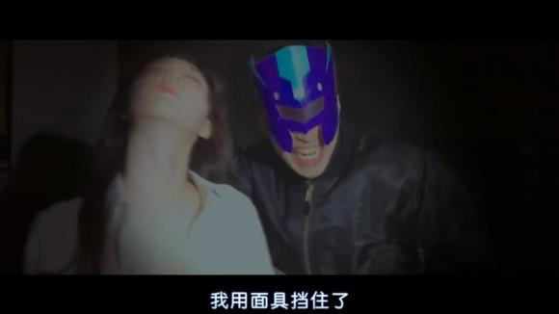
背景里有好几个人的声音。其中面具男不停晃着瑞麟的头，还比V手势。（不知怎么地这个笑容跟魏大勋有点像！）
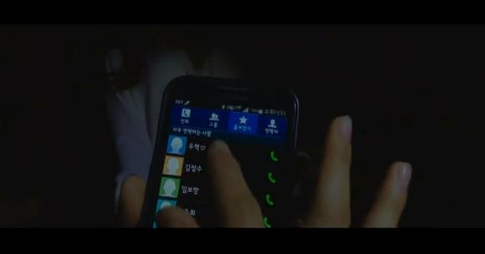
视频中的人翻看瑞麟的手机
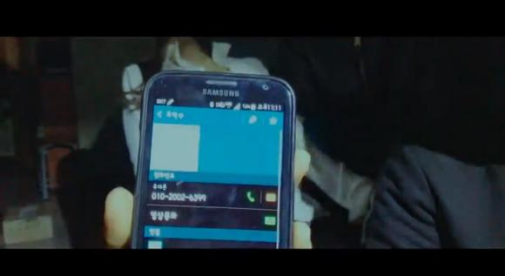
把瑞麟的联系人都过了一片。到了未婚夫的号码时，还特意点进去，靠近给大家看。
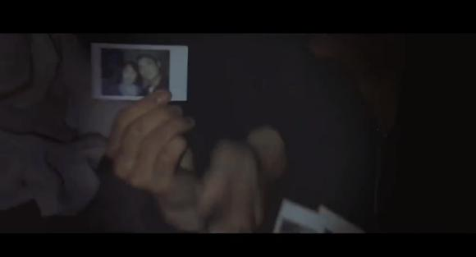
瑞麟和未婚夫的照片也被翻了出来。

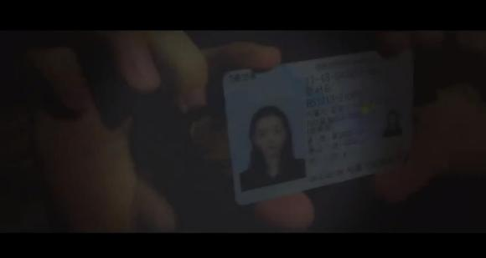
最后还有身份证，也展示在摄像机前。就是说瑞麟的私人信息被全部公开了。如果这段视频被传布开，那么不单瑞麟自己，连未婚夫，同事，朋友都会受到牵连，根本是无处可藏。
由于是以视频的角度去展示，而且视频中的人动作很快，所以截图比较模糊。
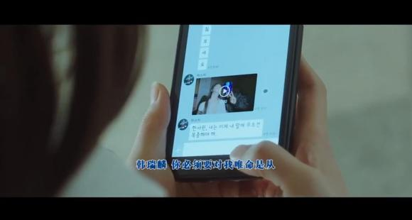
神秘人让瑞麟对他唯命是从
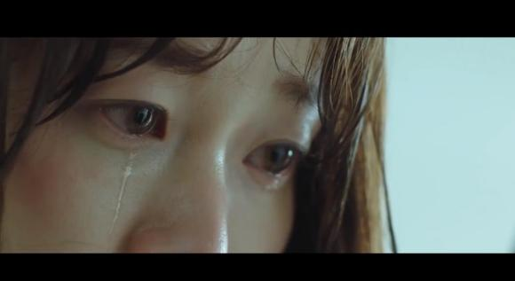
此时的瑞麟感觉自己掉进万丈深渊。眼中尽是无助和害怕。
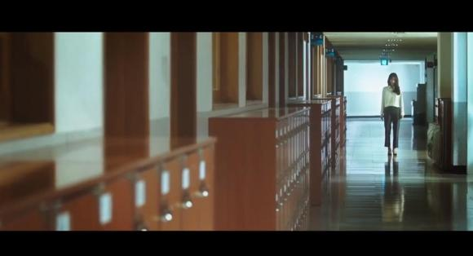
空荡的过道只留下一个孤独无助的身影。
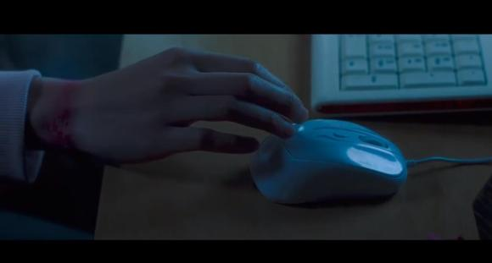
（过去式）一手被勒得出血的敏雅颤抖地点开了电脑。
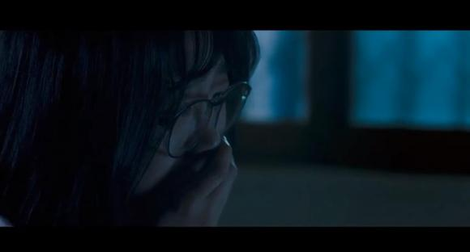
这不堪的画面难以承受，把自己的嘴巴捂住呜呜地哭了起来。
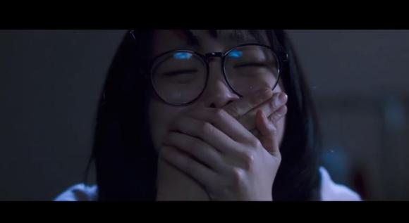
背景是那群人寻欢作乐的声音和敏雅呜呜痛苦地呻吟声。敏雅拼命不让自己哭出声音来，不能让妈妈发现。
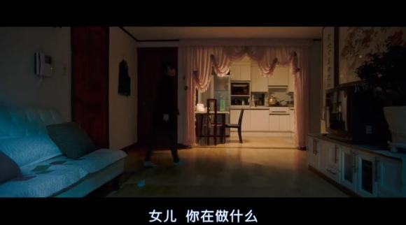
妈妈回来了，发现敏雅有点不对劲。
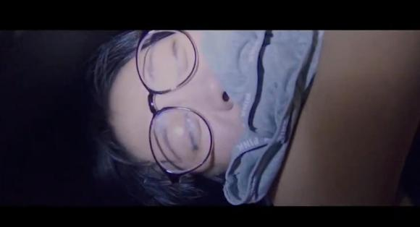
视频中有一个人抱着敏雅，敏雅口中塞了一条内裤。敏雅的脸已经哭得变形了，眼睛都肿了。
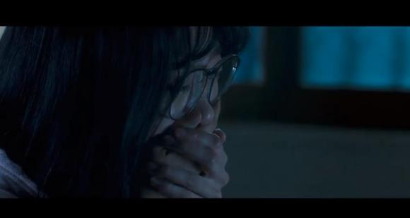
敏雅拼命忍着不让自己哭。妈妈就在外面。
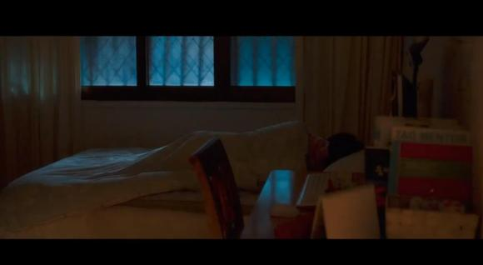
妈妈一打开门，发现女儿正好好地在床上睡着呢。
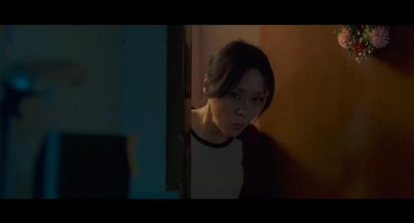
妈妈以为敏雅真的睡着了，满脸歉意的关上门出去了
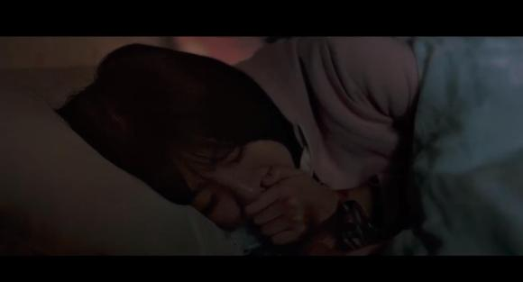
其实敏雅只是不想妈妈担心，自己还在被窝里哭泣。
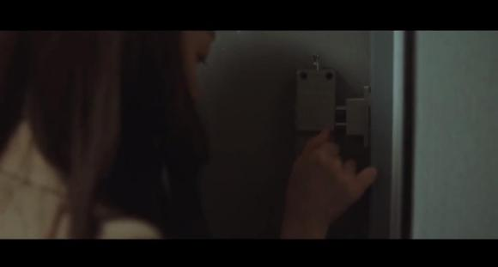
（现在时）瑞麟回到家后，急忙把门的几道锁都锁起来。
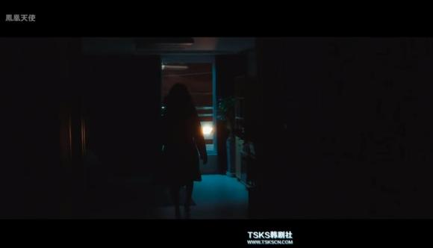
回头看回想了什么，快步向客厅走去。
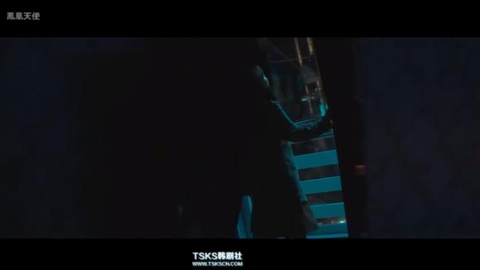
瑞麟把客厅的门窗关上。现在的她没有一点儿安全感。

